
Versioon 06.06.2023

KUNGLA METS 2 KINNISTU JA LÄHIALA MÜRAHINNANG

Töö nr 22004309
Tartu-Tallinn 2023

Veiko Kärbla
Keskkonnakorralduse spetsialist

SISUKORD

1. Sissejuhatus 3
2. Müra normtasemed 4
3. Lähteandmed ja metoodika 5
4. ArvutusTulemused 7
4.1. Mürakaardid 7
4.2. Tulemuste analüüs 14
5. KOKKUVÕTE ja soovitused 15

- Sissejuhatus
Uuritav ala asub Lääne-Harju vallas, Meremõisa külas. Kungla mets 2 kinnistu ja lähiala detailplaneeringuga kavandatav ala jaotub järgmiselt:
- Elamumaa – 73%;
- Ühiskondlik maa – 4%;
- Ühiskondlik maa + transpordimaa – 4%;
- Transpordimaa – 19%.

Planeeringuala pindala on ca 11,94 ha. Antud planeeringu puhul on müratundlikeks objektideks eelkõige kavandatavad eluhooned.
Käesolev eksperthinnang on koostatud eesmärgiga määrata planeeringualal esinev liiklusmüra tase (sh müratase hoonete fassaadil) ning vastavus kehtivatele nõuetele. Piirkonna mürasituatsiooni mõjutavaks teguriks on peamiselt uuringualaga põhjasuunast külgnev (ning kavandatavatest hoonestusaladest ca 40 m kaugusel asuv) Tallinn-Rannamõisa-Kloogaranna tee (tee nr 11390). Lisaks arvestatakse mürauuringus ka pisut kaugemal (ca 500 m kaugusel planeeringualast) asuva Keila - Keila-Joa teega (tee nr 11195). Teisi olulisi müraallikaid planeeringuala lähiümbruses teadaolevalt ei leidu.
Töö on põhiosas koostatud 2022. aastal (esitatud aruanne seisuga 14.04.2022), kuid mürahinnangut täiendati 2023. aastal ning lisati mürakaardid riigitee 11390 Tallinn-Rannamõisa-Kloogaranna kiirusrežiimi muutmisel. Vastavalt riigitee ehitusprojektile on piirkonnas ette nähtud suurima lubatud sõidukiiruse 90 km/h asemel kehtestada 70 km/h. Antud kiiruspiirang on ühendatud riigimaantee nr 11195 Keila- Keila-Joa ristmiku ala kiiruspiiranguga ning 70 km/h kiiruspiirangu ala lõpp asub riigimaantee kilomeetripunktis (km) 27,682 ehk käesolevast planeeringualast ca 60 m kaugusel läänesuunas (kogu planeeringualaga piirnevas lõigus on seega kavas kehtestada kiiruspiirang 70 km/h).
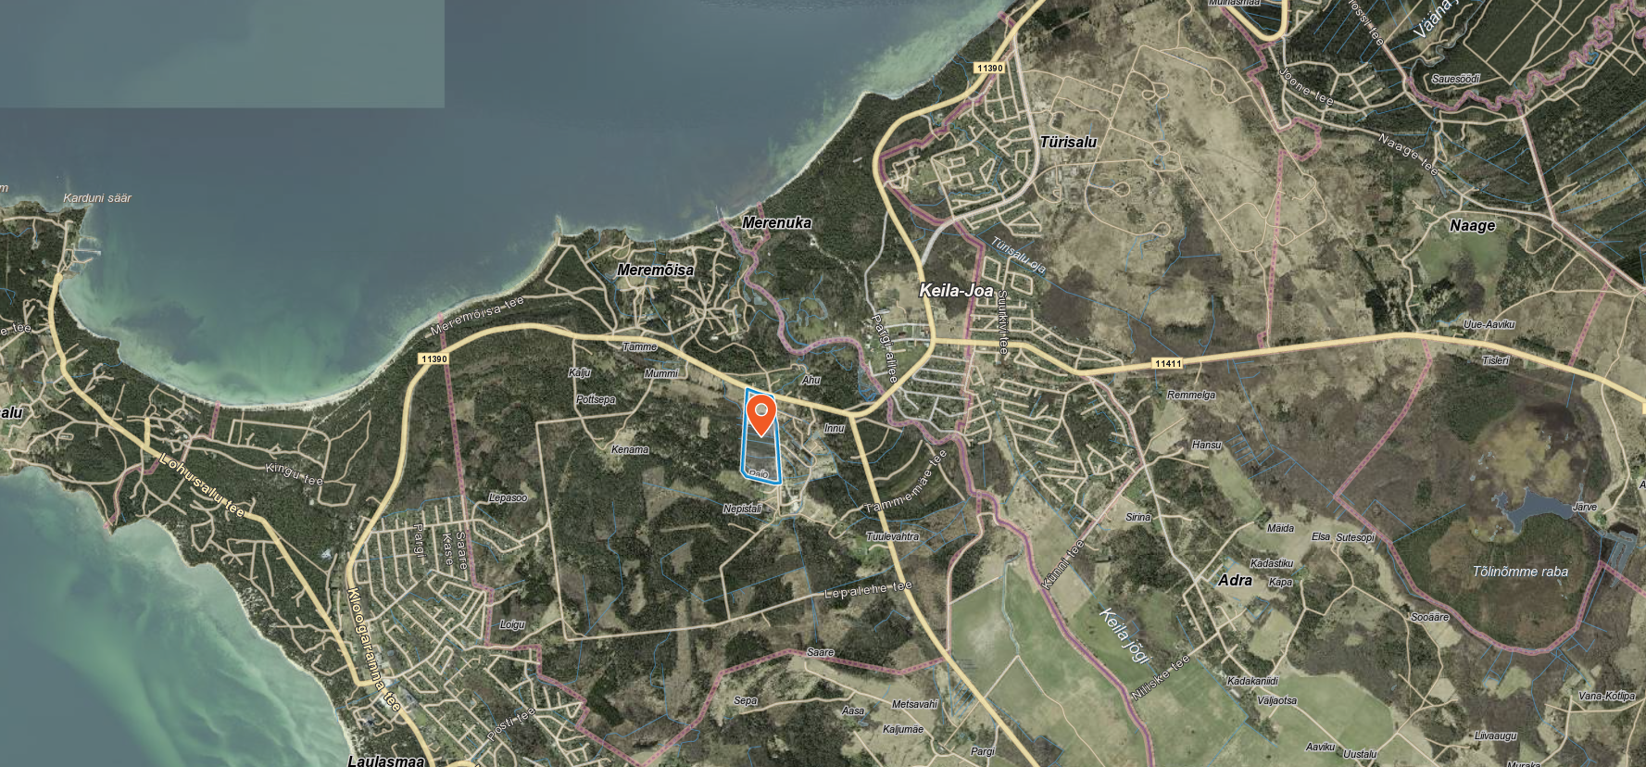
Joonis 1. Planeeringuala asukoht (Maa-ameti hübriidkaart 2022)

Käesolev töö on koostatud, kontrollitud ja heaks kiidetud vastavalt Hendrikson & Ko OÜ kvaliteedipoliitikale. Hendrikson & Ko juhtimissüsteem on sertifitseeritud vastavalt kvaliteedistandardile ISO 9001: 2015.
- Müra normtasemed
Mürasituatsiooni hindamisel lähtutakse keskkonnaministri 16.12.2016 määruse nr 71 „Välisõhus leviva müra normtasemed ja mürataseme mõõtmise, määramise ja hindamise meetodid“ nõuetest. Määruse nõudeid tuleb täita linnade ja asulate planeerimisel ning ehitusprojektide koostamisel. Määrust ei kohaldata alal, kuhu avalikkusel puudub juurdepääs ja kus ei ole püsivat asustust, ning töökeskkonnas, kus kehtivad töötervishoidu ja tööohutust käsitlevad nõuded.
Liiklusmüra hulka loetakse müra, mida põhjustavad regulaarne auto-, raudtee- ja lennuliiklus ning veesõidukite liiklus, mille puhul on arvestatud aastaringse keskmise liiklussagedusega või regulaarse liiklusega perioodi vältel.
Välisõhu normväärtustega võrdlemiseks kasutatakse tavapäraselt müra hinnatud taset päeval (7.00–23.00) ja öösel (23.00–7.00). Müra hinnatud tase on etteantud ajavahemikus mõõdetud või arvutatud müra A-korrigeeritud tase, millele on tehtud parandusi, arvestades müra tonaalsust, impulssheli või muid asjakohaseid tegureid. Päevane ajavahemik (7-23) sisaldab ka õhtust aega (19-23), millele rakendatakse parandustegurit +5 dB.
Müratundlike alade kategooriad määratakse vastavalt üldplaneeringu maakasutuse juhtotstarbele järgmiselt:
- I kategooria – virgestusrajatiste maa-alad ehk vaiksed alad,
- II kategooria - haridusasutuste, tervishoiu- ja sotsiaalhoolekandeasutuste ning elamu maa-alad, rohealad,
- III kategooria – keskuse maa-alad,
- IV kategooria – ühiskondlike hoonete maa-alad.

Koostatava Lääne-Harju valla üldplaneeringu kohaselt (02.12.2021 seisuga) asub Kungla mets 2 kinnistu tiheasustusalal ning kinnistu puhul on maakasutuse juhtfunktsiooniks määratud „elamu maa-ala“. Seega on planeeringuala puhul asjakohane rakendada II kategooria alade norme.

Planeeringutes ja projekteerimisel kasutatakse järgmisi müra normtasemete liigitusi:
- müra piirväärtus – suurim lubatud müratase, mille ületamine põhjustab olulist keskkonnahäiringut ja mille ületamisel tuleb rakendada müra vähendamise abinõusid;
- müra sihtväärtus – suurim lubatud müratase uute planeeringutega aladel. Planeeringust huvitatud isik tagab, et müra sihtväärtust ei ületata.

Tiheasustusalal ja/või kompaktse hoonestusega piirkonnas vastavalt üldplaneeringu uute hoonete kavandamisel tuleb keskkonnaministri 16.12.2016 määruse nr 71 kohaselt välisõhu müraolukorra normidele vastavuse hindamisel üldjuhul lähtuda müra piirväärtuse nõuetest. Kuna antud juhul on tegemist seni hoonestamata alaga, siis vaadatakse lisaks piirväärtusele ka müraolukorra võrdlust rangema ehk sihtväärtusega, mis tagab paremad tingimused.
Tabel 1. Liiklusmüra normtasemed päeval (L_{d}) ja öösel (L_{n}), dB
Ala kategooria üldplaneeringu alusel | I  virgestusrajatiste maa-alad ehk vaiksed alad | II  haridusasutuste, tervishoiu- ja sotsiaalhoolekande-asutuste ning elamu maa-alad, rohealad | III  keskuse maa-alad  IV  ühiskondlike hoonete maa-alad
Müra  sihtväärtus | 50/40 | 55/50 | 60/50
Müra  piirväärtus | 55/50 | 60/55  65¹/60¹ | 65/55  70¹/60¹
¹ lubatud müratundlike hoonete teepoolsel küljel

II kategooria alade liiklusmüra piirväärtus on 60 dB päeval (L_{d}) ning 55 dB öösel (L_{n}), sh on hoonete teepoolsel küljel lubatud 65 dB päeval ning 60 dB öösel. II kategooria alade liiklusmüra sihtväärtus on 55 dB päeval (L_{d}) ning 50 dB öösel (L_{n}).

Lisaks välisõhu nõuete järgimisele tuleb tagada head tingimused hoonete siseruumides vastavalt ruumide reaalsele kasutusotstarbele. Müra normtasemed (ekvivalentne müratase, L_{pA,eq,T}) hoonete vaikust nõudvates ruumides on kehtestatud sotsiaalministri 04.03.2002 määrusega nr 42 „Müra normtasemed elu- ja puhkealal, elamutes ning ühiskasutusega hoonetes ja mürataseme mõõtmise meetodid“, mille kohaselt liiklusmüra puhul on eluruumides lubatud müratase 40 dB päeval ning magamisruumides lubatud tase 30 dB öösel. Hoonete siseruumide nõuded tagatakse ning vajalikud heliisolatsiooni meetmed määratakse standardi „EVS 842:2003 Ehitiste heliisolatsiooninõuded. Kaitse müra eest“ (või samaväärse uuema standardi) kohaselt.
- Lähteandmed ja metoodika
Lähteandmed
Mürahinnangus analüüsitakse olemasoleva (ehk ehitusjärgse) ning perspektiivse (ehk maanteede liikluskoormuse jätkuva suurenemise korral hinnanguliselt aastal 2040 esineva) autoliiklusega kaasnevat mõju planeeringualal.
Müra modelleerimisel lähtuti Transpordiameti viimaste aastate (2018-2021) suurima liikluskoormusega aasta (2019) liiklusloenduse tulemustest, perspektiivse liikluskoormuse hindamisel eeldati, et piirkonnas võib paarikümne aasta jooksul teoreetiliselt aset leida liikluskoormuste suurenemine kuni 70% võrra, mis on suhteliselt suur liikluse kasvuprognoos. Pigem võib siiski eeldada, et sedavõrd suur liikluskoormuste kasv võib aset leida eelkõige Tallinna lähivaldades ning Lääne-Harju vallas võib tegelik liikluskoormuste suurenemine (ehk mõnevõrra realistlikum prognoos) jääda ka suurusjärku 30-40% või väiksemaks.
Töö täiendamise ajaks (2023. a juuni) on avalikustatud ka Transpordiameti 2022. a liiklusloenduse tulemused, kuid 2022. a liikluskoormused vaadeldavas piirkonnas on pisut väiksemad kui 2019. aastal, seega lähtuti jätkuvalt viimaste aastate suurima liikluskoormusega aasta (2019) andmetest.
Tabel 2. Olemasolevad ja prognoositavad liikluskoormused uuritavas piirkonnas (AKÖL – aasta keskmine ööpäevane liiklussagedus).
Tee | Aasta | AKÖL | Sõidukiirus | Raskeliikluse osakaal
Tallinn - Rannamõisa – Kloogaranna (tee nr 11390) km 26,9-32,8 | 2018-2022 | 2649 | 90 km/h | 1,8%
 | 2040 | 4503
Keila - Keila-Joa (tee nr 11195) km 0-9,0 | 2018-2022 | 1063 | 90 km/h | 4,6%
 | 2040 | 1807

Maksimaalse liiklusprognoosi realiseerumise korral suurenevad teeäärsed hinnatud müratasemed päeval/öösel ca 2 dB võrra võrreldes olemasolevale liiklussagedusele vastava müraolukorraga. Mõnevõrra realistlikuma prognoosi korral suurenevad teeäärsed hinnatud müratasemed päeval/öösel ca 1…1,5 dB võrra võrreldes olemasolevale liiklussagedusele vastava müraolukorraga.

Liikluskoormus (ning raskeliikluse osakaal päeval/õhtul/öösel) jaotati ööpäeva lõikes vastavalt maanteede lähimate püsiloenduspunktide (Tallinn–Paldiski km 17,1 asuv Hüüru loenduspunkt ja Keila–Haapsalu km 10,6 asuv Maeru loenduspunkt) keskmistele andmetele järgmiselt:
- 7.00-19.00 – 79,5% aasta keskmisest ööpäevasest liiklussagedusest,
- 19.00-23.00 – 14,7% aasta keskmisest ööpäevasest liiklussagedusest,
- 23.00-7.00 – 5,8% aasta keskmisest ööpäevasest liiklussagedusest.

Raskeliikluse osakaal päeval/õhtul/öösel jaotati järgmiselt:
- 7.00-19.00 – 87% ööpäevasest raskeliiklusest,
- 19.00-23.00 – 8% ööpäevasest raskeliiklusest,
- 23.00-7.00 – 5% ööpäevasest raskeliiklusest.

Liiklusmüra arvutamise metoodika
Liiklusmüra levik arvutati spetsiaaltarkvaraga SoundPLAN 8.2. Liiklusmüra arvutamisel kasutati Prantsusmaa siseriikliku arvutusmeetodit "NMPB-Routes-96“, mis on viimased 10-15 aastat olnud Eestis teostatud mürauuringute puhul enim kasutatav arvutusmeetod. Ühtlasi on meetodi puhul olnud tegemist Euroopa Parlamendi ja Nõukogu direktiivis 02/49/EÜ toodud soovitusliku arvutusmeetodiga liikmesriikidele. Seega on arvutustulemused hästi võrreldavad varasemate uuringutega (sh sarnasete uuringutega teistes piirkondades)

Arvutusmeetodis "NMPB-Routes-96“ käsitletakse heli levikut kahtedes erinevates tingimustes – soodsad (ehk müra levib kaugemale) ja ebasoodsad (neutraalsed) hajumistingimused. Soovituslikud soodsate ja ebasoodsate hajumistingimuste osakaalud pikaajalise päeva, õhtu ja öö mürasituatsiooni kirjeldamisel on järgmised:
- pikaajalise päevase müra (7.00-19.00) leviku arvutamisel tuleb kasutada 50% ajast soodsaid hajumistingimusi;
- pikaajalise õhtuse müra (19.00-23.00) leviku arvutamisel tuleb kasutada 75% ajast soodsaid hajumistingimusi;
- pikaajalise öise müra (23.00-7.00) leviku arvutamisel tuleb kasutada 100% ajast soodsaid hajumistingimusi.

Mürakaardid koostati päevase (L_{d}, 7.00-23.00) ja öise (L_{n}, 23.00-7.00) ajavahemiku kohta, sh sisaldab päevane ajavahemik ka õhtust aega (19-23), millele rakendatakse parandustegurit +5 dB. Välisõhu mürataset hinnatakse 2 m kõrgusel maapinnast ehk keskmise inimese kuulmiskõrgusel (või pisut kõrgemal), mürakontuurid esitatakse 5 dB vahemike kaupa, tihedas arvutusvõrgustikus 3*3 m arvutussammuga.
Uuringuala kohta koostati kolmemõõtmeline maastikumudel (sh Maa-ameti Lidar kõrguspunktid, teed ja hooned, müratõkked). Sõiduteed ning hoonete fassaadid defineeriti akustiliselt „kõva“ ehk helilaineid peegeldava pinnana. Kavandatavate kruntide õuelade ning ülejäänud piirkondade (sh haljasalad, põllud, metsatukad) puhul võeti maapinna helineelde koefitsiendiks 0,7, mis kirjeldab keskkonda, milles leidub nii heli peegeldavaid (nt teed ja kõvakattega platsid) kui ka summutavaid (peamiselt muruplatsid jms) pindasid (viimaseid leidub rohkem).
Kõrghaljastuse müra levikut takistavat mõju modelleerimisel ei kasutatud, ühtlasi on kõrghaljastuse mõju müraolukorrale reeglina ka väike (ning pigem teoreetiline).
Lisaks analüüsiti maantee ning teele lähima hoonestusala vahele 3 m kõrguse pinnasevalli rajamise korral kujunevat müraolukorda.
Alljärgnevalt on lisatud väljavõtte müra modelleerimise tarkvara (SoundPLAN) kolmemõõtmelisest maastikumudelist.

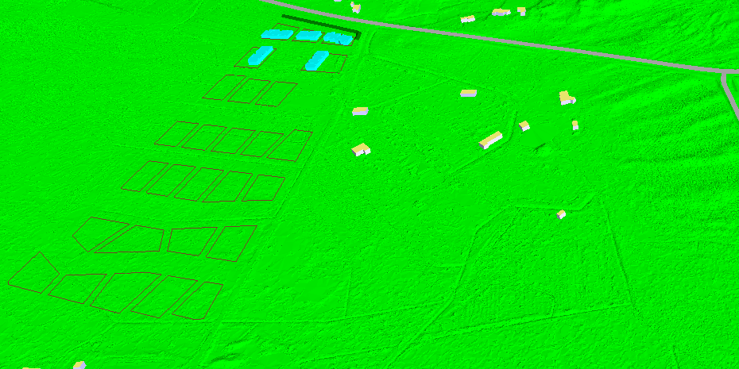
Joonis 2. Arvutustarkvara sisene 3d vaade kolmemõõtmelisest maastikumudelist (kavandatavate hoonete indikatiivsed asukohad on märgitud helesinisega, hoonestusalade piir tumeda pidevjoonega)
- ArvutusTulemused
  - Mürakaardid
Käesoleva töö raames koostati mürakaardid järgmistes situatsioonides:
- Liiklusmüra hinnatud tase päeval (7.00-23.00) olemasolevas (ehitusjärgses) liiklusolukorras (joonis 3);
- Liiklusmüra hinnatud tase öösel (23.00-7.00) olemasolevas (ehitusjärgses) liiklusolukorras (joonis 4);
- Liiklusmüra hinnatud tase päeval (7.00-23.00) olemasolevas (ehitusjärgses) liiklusolukorras 3 m kõrguse müratõkkevalli rajamise korral (joonis 5);
- Liiklusmüra hinnatud tase öösel (23.00-7.00) olemasolevas (ehitusjärgses) liiklusolukorras 3 m kõrguse müratõkkevalli rajamise korral (joonis 6);
- Liiklusmüra hinnatud tase päeval (7.00-23.00) perspektiivses liiklusolukorras (hinnanguliselt aasta 2040, joonis 7);
- Liiklusmüra hinnatud tase öösel (23.00-7.00) perspektiivses liiklusolukorras (hinnanguliselt aasta 2040, joonis 8);
- Liiklusmüra hinnatud tase päeval (7.00-23.00) perspektiivses liiklusolukorras 3 m kõrguse müratõkkevalli rajamise korral (hinnanguliselt aasta 2040, joonis 9);
- Liiklusmüra hinnatud tase öösel (23.00-7.00) perspektiivses liiklusolukorras 3 m kõrguse müratõkkevalli rajamise korral (hinnanguliselt aasta 2040, joonis 10).

Täiendavad mürakaardid riigitee kiirusrežiimi muutmise korral (täiendavalt koostati mürakaardid ainult päevases olukorras, kuna päevane olukord oli müra normtasemetega võrdluses tähtsam):
- Liiklusmüra hinnatud tase päeval (7.00-23.00) olemasolevas (ehitusjärgses) liiklusolukorras kiiruspiirangu 70 km/h korral (joonis 11);
- Liiklusmüra hinnatud tase päeval (7.00-23.00) olemasolevas (ehitusjärgses) liiklusolukorras kiiruspiirangu 70 km/h ning 3 m kõrguse müratõkkevalli rajamise korral (joonis 12);
- Liiklusmüra hinnatud tase päeval (7.00-23.00) perspektiivses liiklusolukorras kiiruspiirangu 70 km/h korral (hinnanguliselt aasta 2040, joonis 13);
- Liiklusmüra hinnatud tase päeval (7.00-23.00) perspektiivses liiklusolukorras kiiruspiirangu 70 km/h ning 3 m kõrguse müratõkkevalli rajamise korral (hinnanguliselt aasta 2040, joonis 14).
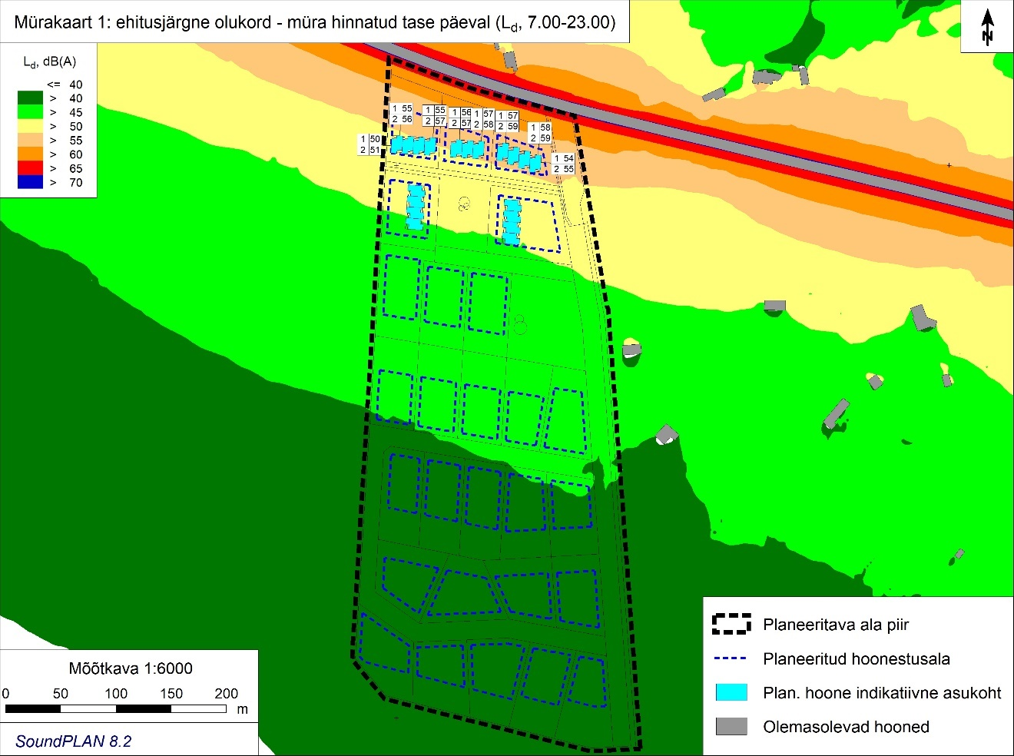
Joonis 3. Müra hinnatud tase päeval (L_{d}) olemasolevas (ehitusjärgses) liiklusolukorras

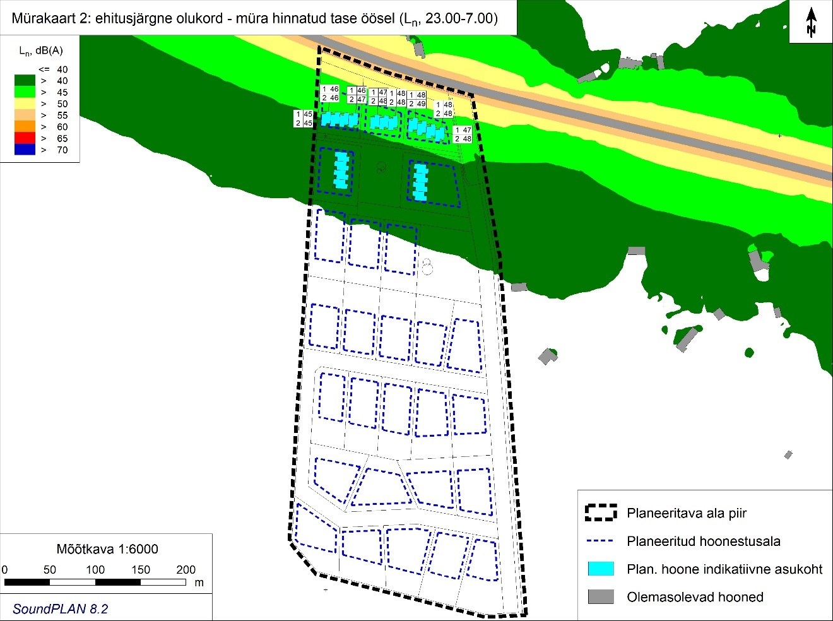
Joonis 4. Müra hinnatud tase öösel (L_{n}) olemasolevas (ehitusjärgses) olukorras

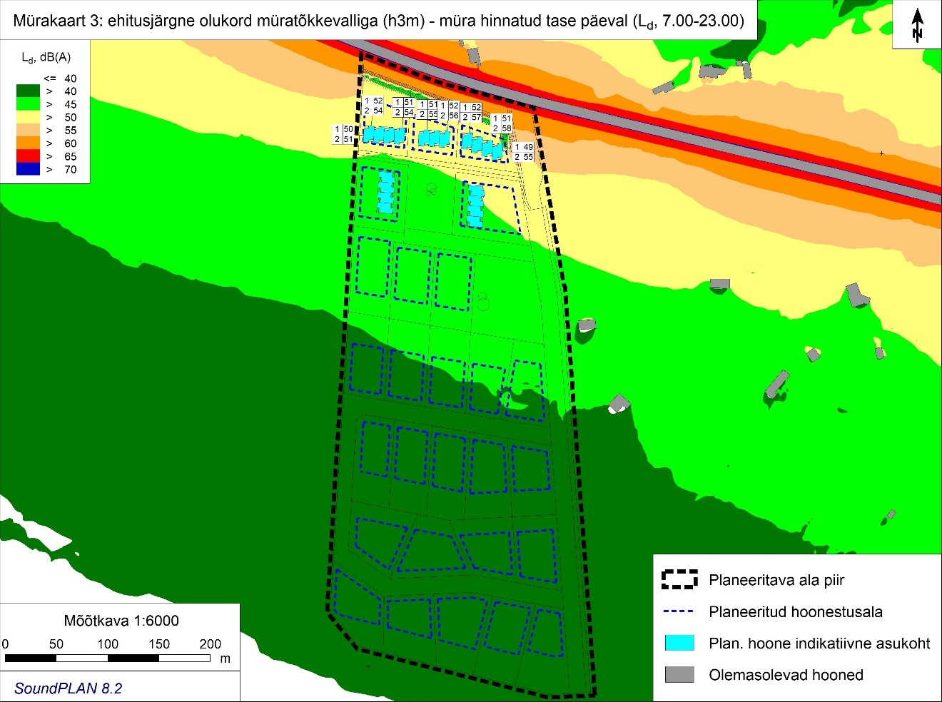
Joonis 5. Müra hinnatud tase päeval (L_{d}) olemasolevas (ehitusjärgses) liiklusolukorras 3 m kõrguse müratõkkevalli rajamise korral
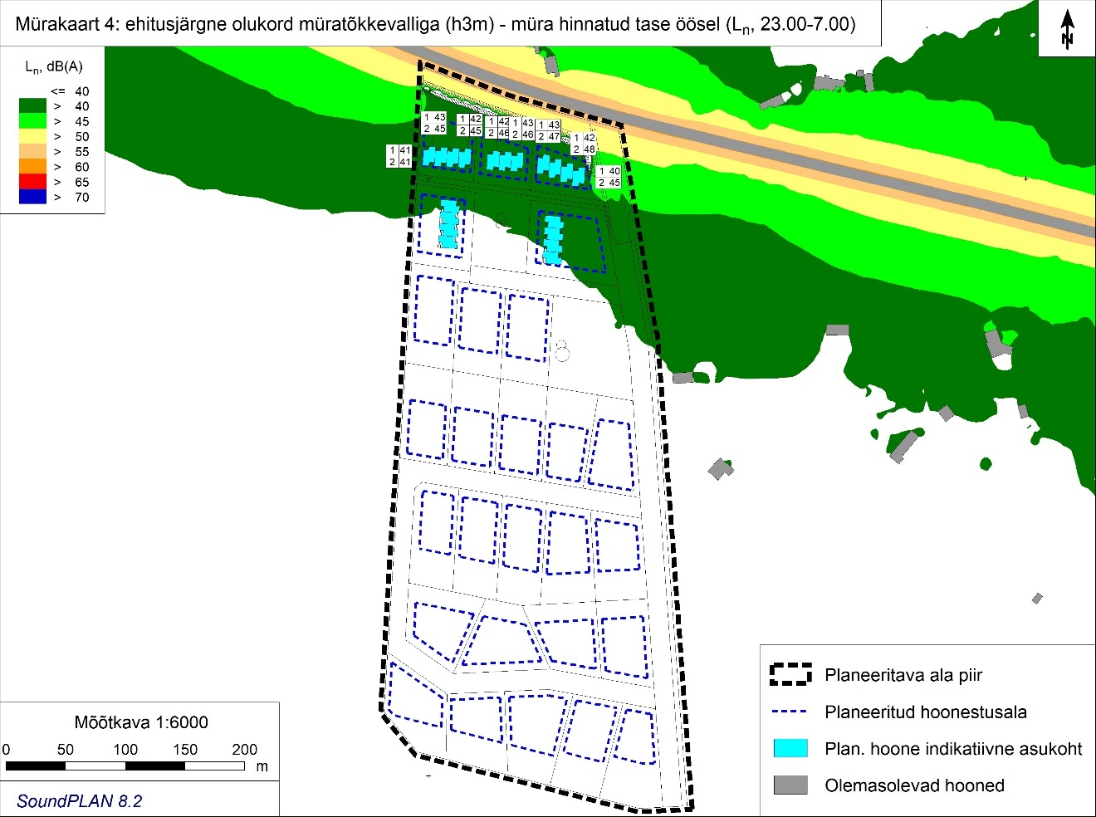
Joonis 6. Müra hinnatud tase öösel (L_{n}) olemasolevas (ehitusjärgses) liiklusolukorras 3 m kõrguse müratõkkevalli rajamise korral
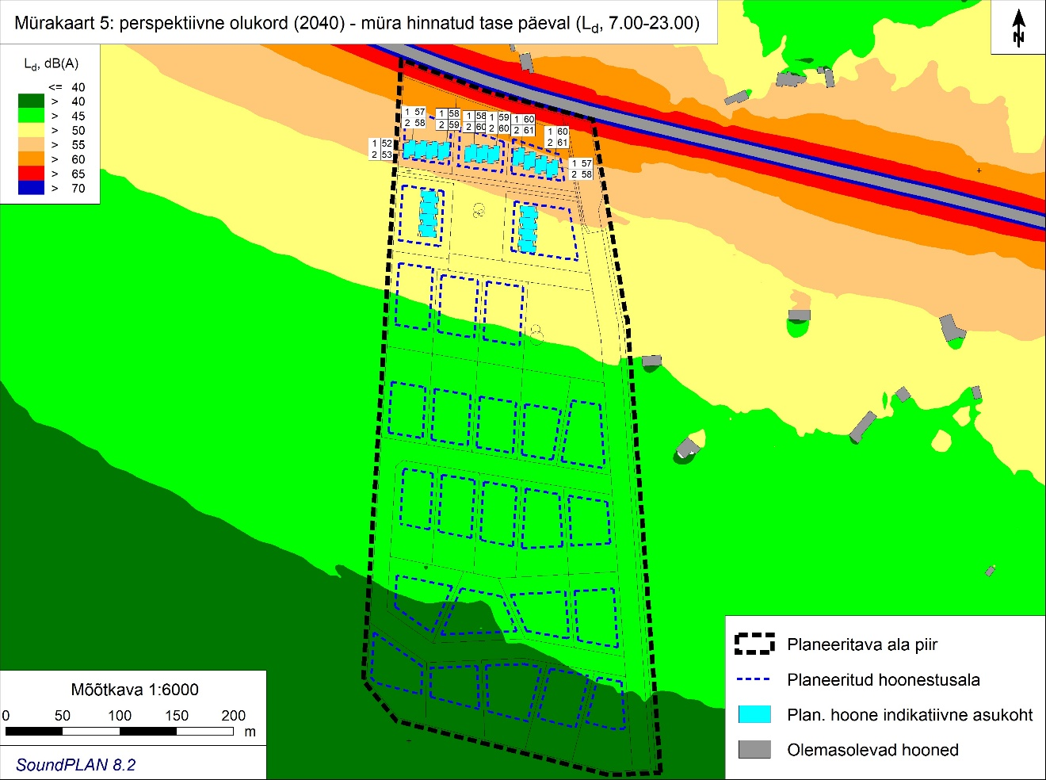
Joonis 7. Müra hinnatud tase päeval (L_{d}) perspektiivses olukorras (2040. a liiklusprognoos)

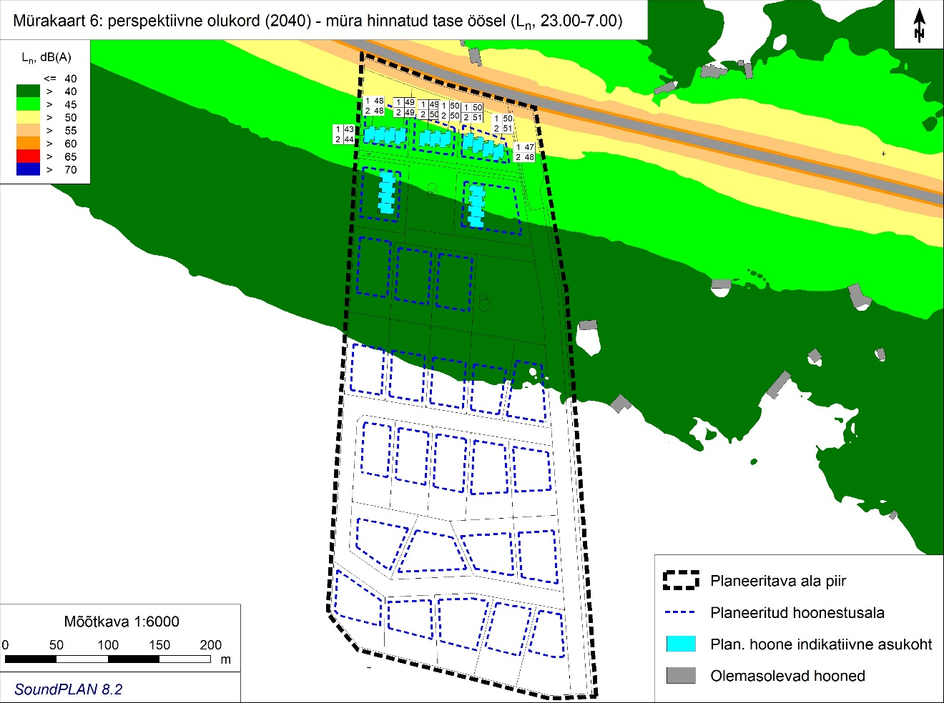Joonis 8. Müra hinnatud tase öösel (L_{n}) perspektiivses olukorras (2040. a liiklusprognoos)
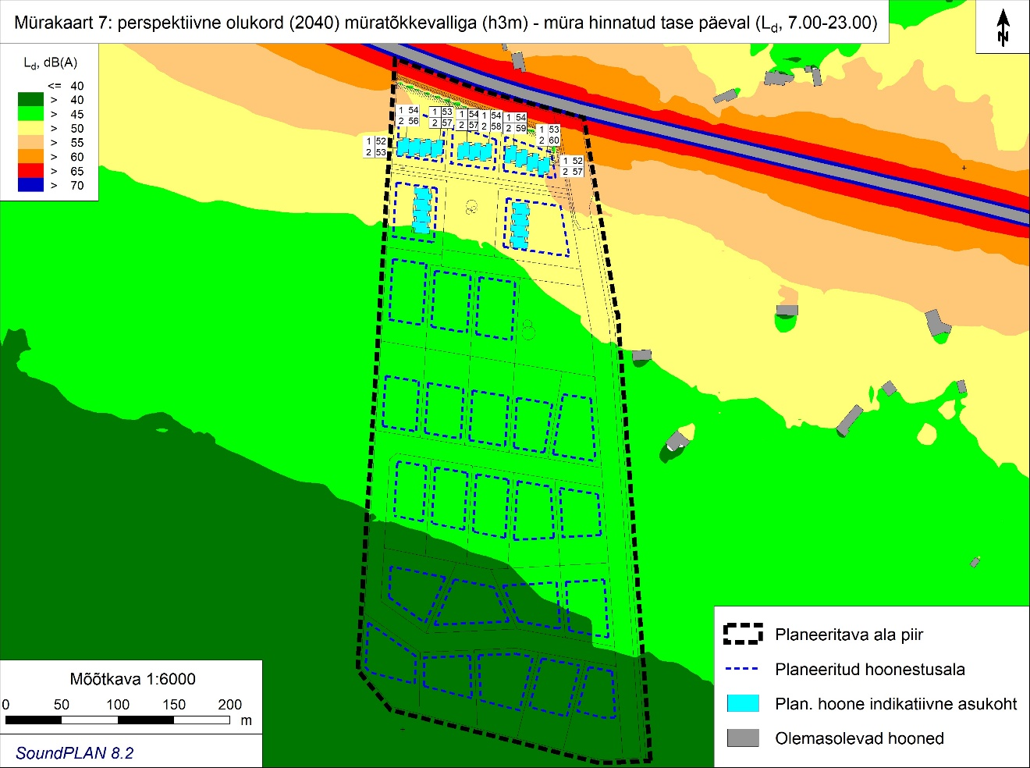
Joonis 9. Müra hinnatud tase päeval (L_{d}) perspektiivses olukorras (2040. a liiklusprognoos) 3 m kõrguse müratõkkevalli rajamise korral 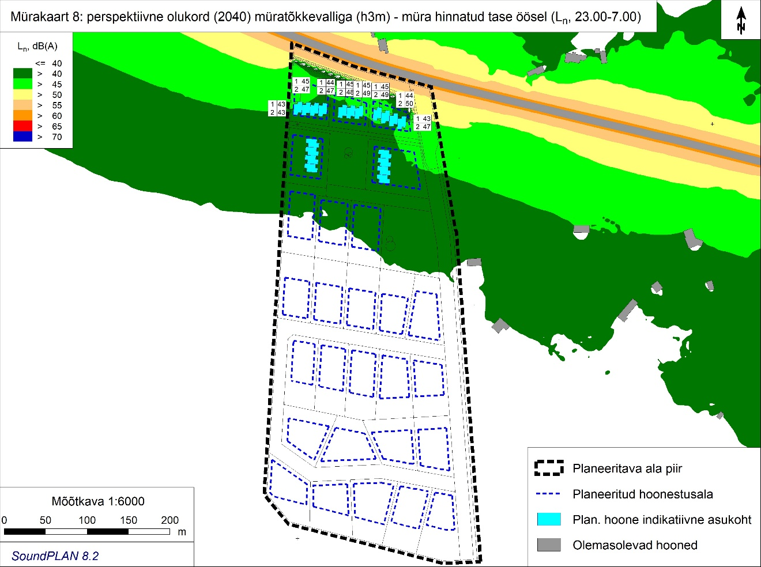
Joonis 10. Müra hinnatud tase päeval (L_{d}) perspektiivses olukorras (2040. a liiklusprognoos) 3 m kõrguse müratõkkevalli rajamise korral
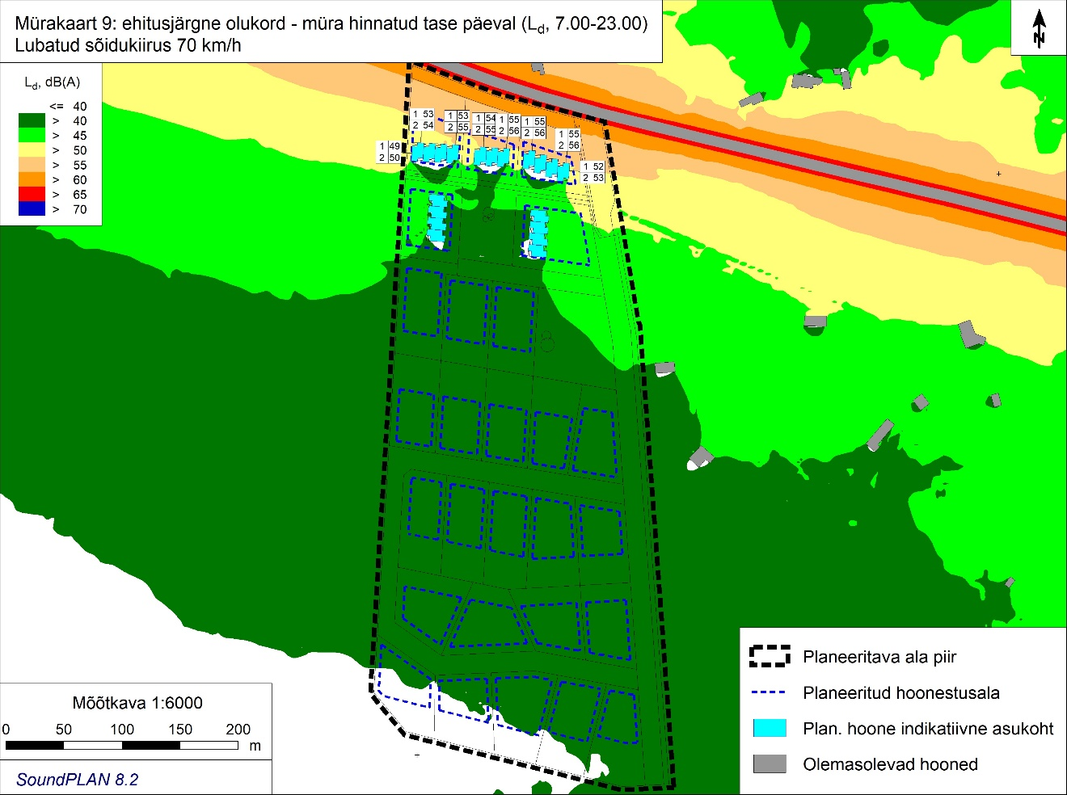
Joonis 11. Müra hinnatud tase päeval (L_{d}) olemasolevas (ehitusjärgses) liiklusolukorras kiiruspiirangu 70 km/h korral
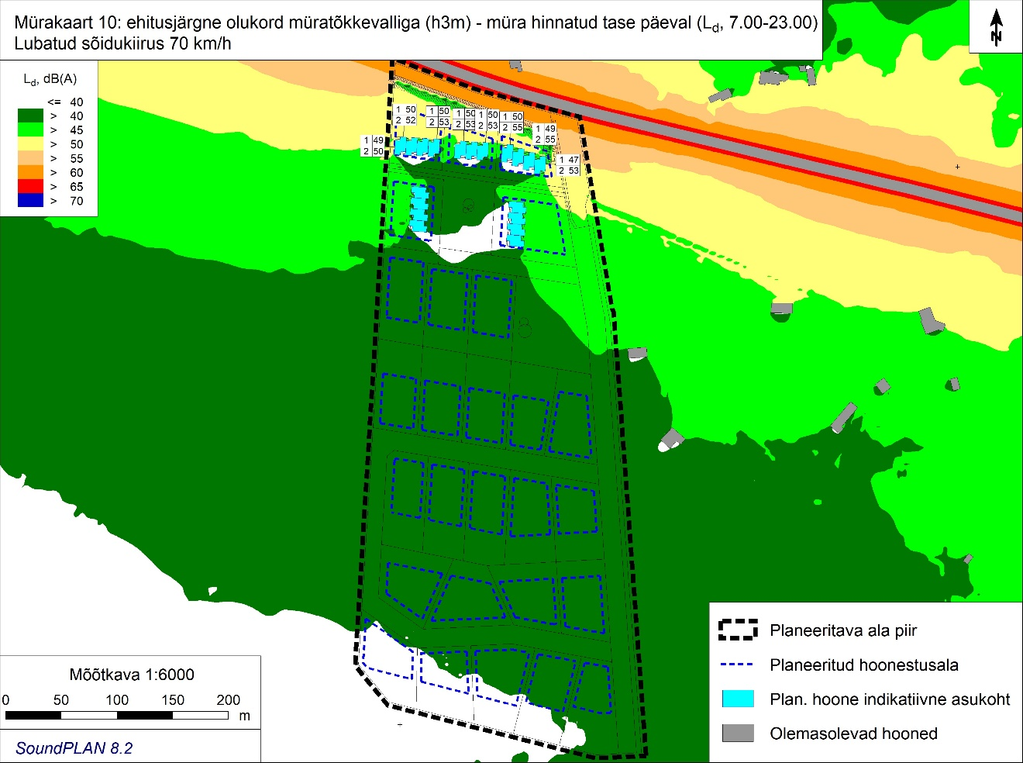
Joonis 12. Müra hinnatud tase päeval (L_{d}) olemasolevas (ehitusjärgses) liiklusolukorras (kiiruspiirang 70 km/h) 3 m kõrguse müratõkkevalli rajamise korral
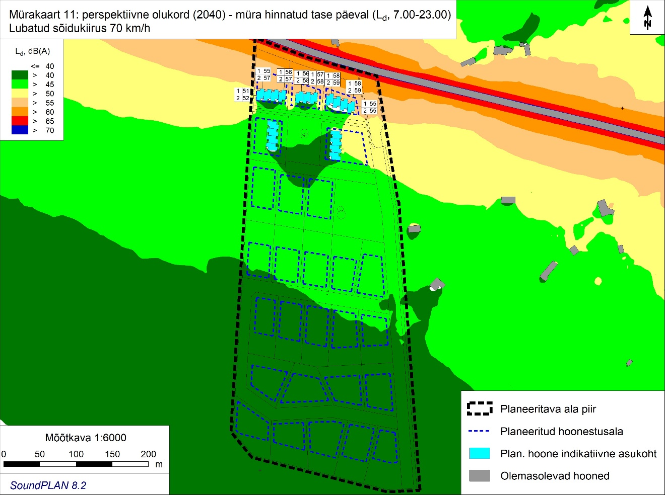
Joonis 13. Müra hinnatud tase päeval (L_{d}) perspektiivses olukorras (2040. a liiklusprognoos) kiiruspiirangu 70 km/h korral
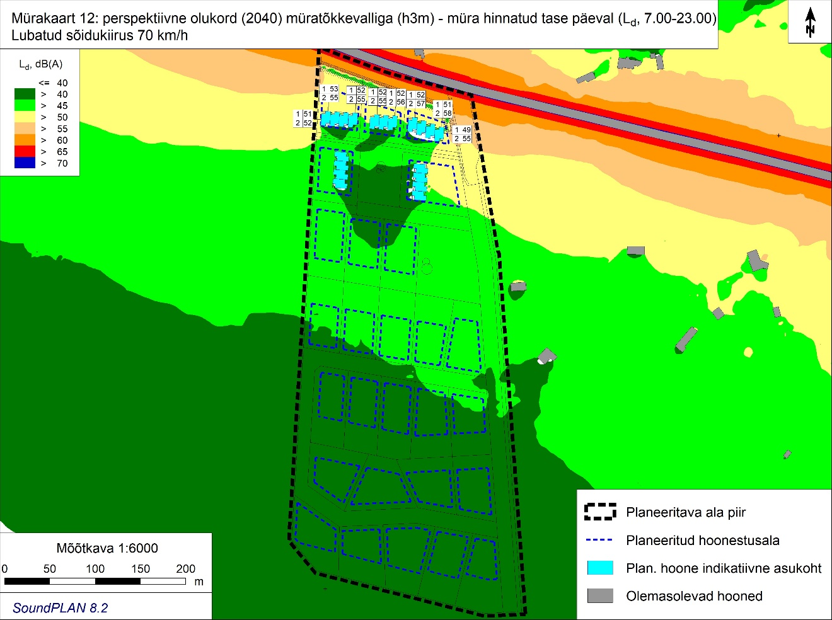
Joonis 14. Müra hinnatud tase päeval (L_{d}) perspektiivses olukorras (2040. a liiklusprognoos) (kiiruspiirang 70 km/h) 3 m kõrguse müratõkkevalli rajamise korral
  - Tulemuste analüüs
Järgnevalt viiakse läbi liiklusmüra arvutustulemuste võrdlus II kategooria müratundlike alade liiklusmüra piir- ja sihtväärtustega. Märkimisväärne liiklusmüra tase esineb ainult teele lähima hoonestusala teepoolsel küljel (teest kaugematel hoonestusaladel on tagatud juba selgelt paremad tingimused) ning teele lähimate alade põhjal saab seega teha järeldused ka kogu planeeringuala normidele vastavuse osas.

Olemasolevas (ehitusjärgses) liiklusolukorras (kiiruspiirang 90 km/h) planeeringualal kujuneva liiklusmüra olukorra kohta võib öelda järgmist:
- Teele lähimate hoonestusalade teepoolsel küljel (2 m kõrgusel maapinnast) esineb päevasel ajal (L_{d}, 7.00-23.00) arvutuslik müra hinnatud tase ca 55…58 dB (2. korruse puhul ka kuni 58 dB) ning öisel ajal (L_{n}, 23.00-7.00) ca 46…48 dB.

Olemasolevas (ehitusjärgses) liiklusolukorras vastab planeeringualal kujunev müraolukord II kategooria alade liiklusmüra piirväärtuse nõuetele nii päeval kui ka öösel (60 dB päeval/55 dB öösel, hoonete teepoolsel küljel vastavalt kuni 65 dB/60 dB), kuid müratase võib ületada II kategooria alade päevast sihtväärtust (55 dB), öine sihtväärtus (50 dB) on samas tagatud.

Hoonestusalade ja maantee vahele 3 m kõrguse pinnasevalli rajamise korral planeeringualal kujuneva liiklusmüra olukorra kohta (olemasolevas liiklusolukorras, kiiruspiirang 90 km/h) võib öelda järgmist:
- Teele lähimate hoonestusalade teepoolsel küljel (2 m kõrgusel maapinnast) esineb päevasel ajal (L_{d}, 7.00-23.00) arvutuslik müra hinnatud tase ca 51…52 dB (2. korruse puhul ka kuni 59 dB) ning öisel ajal (L_{n}, 23.00-7.00) ca 42…43 dB.

Olemasolevas (ehitusjärgses) liiklusolukorras 3 m kõrguse pinnasevalli rajamisel vastab planeeringualal kujunev müraolukord II kategooria alade liiklusmüra piirväärtuse nõuetele nii päeval kui ka öösel. Samuti vastab müratase 2 m kõrgusel maapinnast II kategooria alade sihtväärtusele nii päeval kui ka öösel.

Perspektiivses liiklusolukorras (hinnanguliselt aasta 2040, kiiruspiirang 90 km/h) planeeringualal kujuneva liiklusmüra olukorra kohta võib öelda järgmist:
- Teele lähimate hoonestusalade teepoolsel küljel (2 m kõrgusel maapinnast) esineb päevasel ajal (L_{d}, 7.00-23.00) arvutuslik müra hinnatud tase ca 57…60 dB (2. korruse puhul ka kuni 61 dB) ning öisel ajal (L_{n}, 23.00-7.00) ca 48…50 dB.

Perspektiivses liiklusolukorras (ilma pinnasevalli mõju arvestamata) vastab planeeringualal kujunev müraolukord II kategooria alade liiklusmüra piirväärtuse nõuetele nii päeval kui ka öösel, kuid müratase võib ületada II kategooria alade päevast sihtväärtust (55 dB), öine sihtväärtus (50 dB) on üldjoontes tagatud.

Hoonestusalade ja maantee vahele 3 m kõrguse pinnasevalli rajamise korral planeeringualal kujuneva liiklusmüra olukorra kohta (perspektiivses liiklusolukorras, kiiruspiirang 90 km/h) võib öelda järgmist:
- Teele lähimate hoonestusalade teepoolsel küljel (2 m kõrgusel maapinnast) esineb päevasel ajal (L_{d}, 7.00-23.00) arvutuslik müra hinnatud tase ca 53…54 dB (2. korruse puhul ka kuni 60 dB) ning öisel ajal (L_{n}, 23.00-7.00) ca 44…45 dB.

Perspektiivses liiklusolukorras 3 m kõrguse pinnasevalli rajamisel vastab planeeringualal kujunev müraolukord II kategooria alade liiklusmüra piirväärtuse nõuetele nii päeval kui ka öösel. Samuti vastab müratase 2 m kõrgusel maapinnast II kategooria alade sihtväärtusele nii päeval kui ka öösel.

Teest kaugemal asuvate hoonestusalade müratase jääb juba 5…15 dB võrra väiksemaks kui teepoolse hoonestusala puhul ning nii piir- kui ka sihtväärtusele vastavad tingimused on tagatud.

Täiendavalt koosatatud mürakaartide põhjal (riigitee kiirusrežiimi muutmisel - 90 km/h asendatakse lubatud sõidukiirusega 70 km/h) võib öelda järgmist:
- Olemasolevas (ehitusjärgses) liiklusolukorras esineb teele lähimate hoonestusalade teepoolsel küljel (2 m kõrgusel maapinnast) päevasel ajal (L_{d}, 7.00-23.00) arvutuslik müra hinnatud tase ca 52…55 dB (2. korruse puhul kuni 56 dB);
- Hoonestusalade ja maantee vahele 3 m kõrguse pinnasevalli rajamise korral esineb olemasolevas olukorras teele lähimate hoonestusalade teepoolsel küljel (2 m kõrgusel maapinnast) päevasel ajal (L_{d}, 7.00-23.00) arvutuslik müra hinnatud tase ca 47…50 dB (2. korruse puhul kuni 55 dB);
- Perspektiivses liiklusolukorras esineb teele lähimate hoonestusalade teepoolsel küljel (2 m kõrgusel maapinnast) päevasel ajal (L_{d}, 7.00-23.00) arvutuslik müra hinnatud tase ca 55…58 dB (2. korruse puhul kuni 59 dB);
- Hoonestusalade ja maantee vahele 3 m kõrguse pinnasevalli rajamise korral esineb perspektiivses olukorras teele lähimate hoonestusalade teepoolsel küljel (2 m kõrgusel maapinnast) päevasel ajal (L_{d}, 7.00-23.00) arvutuslik müra hinnatud tase ca 49…53 dB (2. korruse puhul kuni 58 dB).

Kiiruspiirangu 70 km/h kehtestamise korral ning 3 m kõrguse pinnasevalli rajamisel vastab seega ehitusjärgne müraolukord II kategooria alade liiklusmüra piirväärtuse (60 dB päeval/55 dB öösel, hoonete teepoolsel küljel vastavalt 65 dB/60 dB) ja ka sihtväärtuse nõuetele (55 dB päeval/50 dB öösel) nii päeval kui ka öösel ja nii hoonete esimese kui ka teise korruse puhul.

Perspektiivses olukorras (liikluskoormuste märkimisväärse suurenemise ning kiiruspiirangu 70 km/h kehtestamise korral) vastab ehitusjärgne müraolukord II kategooria alade liiklusmüra piirväärtuse (60 dB päeval/55 dB öösel, hoonete teepoolsel küljel vastavalt 65 dB/60 dB) nõuetele nii päeval kui ka öösel ja nii hoonete esimese kui ka teise korruse puhul. Perspektiivses olukorras võib teoreetiliselt esineda liiklusmüra sihtväärtuse nõuete (55 dB päeval/50 dB öösel) ületamist ainult hoonete 2. korruse puhul (teepoolsel küljel ületamine ca 2-3 dB ulatuses). Samas ei pruugi liiklusprognoos realiseeruda ning eelkõige on oluline tagada sihtväärtusele vastavad tingimused olemasolevas olukorras (ehitusjärgselt).
- KOKKUVÕTE ja soovitused
Planeeringuala müraolukorda mõjutavaks teguriks on eelkõige autoliiklus uuringualaga põhjasuunast külgneval (ning kavandatavatest hoonestusaladest ca 40 m kaugusel asuval) Tallinn-Rannamõisa-Kloogaranna teel (tee nr 11390).

Mürauuringu raames hinnati olemasoleva ja perspektiivse liiklusolukorra (2040. a) mürataset teele lähimatel hoonestusaladel ning indikatiivsetes (esialgsetes võimalikes) hoonete asukohtades. Töö raames analüüsiti maantee ning teele lähimate hoonestusalade vahele 3 m kõrguse pinnasevalli rajamise korral kujunevat müraolukorda.

Mürahinnangut täiendati 2023. aastal ning lisati mürakaardid riigitee 11390 Tallinn-Rannamõisa-Kloogaranna kiirusrežiimi muutmisel. Vastavalt riigitee ehitusprojektile on piirkonnas ette nähtud suurima lubatud sõidukiiruse 90 km/h asemel kehtestada 70 km/h. Liiklusmüra tasemete võrdlus viidi läbi nii II kategooria müratundlike alade piirväärtusega kui ka sihtväärtusega, mis tagab paremad tingimused.

Uuringu raames läbi viidud arvutuste põhjal võib öelda järgmist (kiiruspiirang 90 km/h):
- Olemasolevas (ehitusjärgses) liiklusolukorras vastab planeeringualal kujunev müraolukord II kategooria alade liiklusmüra piirväärtuse nõuetele nii päeval kui ka öösel (60 dB päeval/55 dB öösel, sh on hoonete teepoolsel küljel lubatud vastavalt kuni 65 dB/60 dB), kuid müratase võib ületada II kategooria alade päevast sihtväärtust (55 dB), öine sihtväärtus (50 dB) on tagatud;
- Olemasolevas (ehitusjärgses) liiklusolukorras 3 m kõrguse pinnasevalli rajamisel vastab planeeringualal kujunev müraolukord II kategooria alade liiklusmüra piirväärtuse nõuetele nii päeval kui ka öösel. Samuti vastab müratase 2 m kõrgusel maapinnast II kategooria alade sihtväärtusele nii päeval kui ka öösel;
- Perspektiivses liiklusolukorras (ilma pinnasevalli mõju arvestamata) vastab planeeringualal kujunev müraolukord II kategooria alade liiklusmüra piirväärtuse nõuetele nii päeval kui ka öösel, kuid müratase võib ületada II kategooria alade päevast sihtväärtust (55 dB), öine sihtväärtus (50 dB) on üldjoontes tagatud;
- Perspektiivses liiklusolukorras 3 m kõrguse pinnasevalli rajamisel vastab planeeringualal kujunev müraolukord II kategooria alade liiklusmüra piirväärtuse nõuetele nii päeval kui ka öösel. Samuti vastab müratase 2 m kõrgusel maapinnast II kategooria alade sihtväärtusele nii päeval kui ka öösel.

Täiendavalt koosatatud mürakaartide põhjal (riigitee kiirusrežiimi muutmisel - 90 km/h asendatakse lubatud sõidukiirusega 70 km/h) võib öelda järgmist:
- Kiiruspiirangu 70 km/h kehtestamise korral ning 3 m kõrguse pinnasevalli rajamisel vastab ehitusjärgne müraolukord II kategooria alade liiklusmüra piirväärtuse (60 dB päeval/55 dB öösel, hoonete teepoolsel küljel vastavalt 65 dB/60 dB) ja ka sihtväärtuse nõuetele (55 dB päeval/50 dB öösel) nii päeval kui ka öösel ja nii hoonete esimese kui ka teise korruse puhul;
- Perspektiivses olukorras (liikluskoormuste märkimisväärse suurenemise ning kiiruspiirangu 70 km/h kehtestamise korral) vastab ehitusjärgne müraolukord II kategooria alade liiklusmüra piirväärtuse (60 dB päeval/55 dB öösel, hoonete teepoolsel küljel vastavalt 65 dB/60 dB) nõuetele nii päeval kui ka öösel ja nii hoonete esimese kui ka teise korruse puhul. Perspektiivses olukorras võib teoreetiliselt esineda liiklusmüra sihtväärtuse nõuete (55 dB päeval/50 dB öösel) ületamist ainult hoonete 2. korruse puhul (teepoolsel küljel ületamine ca 2-3 dB ulatuses). Samas ei pruugi liiklusprognoos realiseeruda ning eelkõige on oluline tagada sihtväärtusele vastavad tingimused olemasolevas olukorras (ehitusjärgselt).

Kokkuvõtvalt võib öelda, et maantee ning teele lähimate hoonestusalade vahele 3 m kõrguse pinnasevalli rajamise ning kiiruspiirangu 70 km/h kehtestamise korral vastab teeäärsete hoonestusalade müratase ehitusjärgses olukorras liiklusmüra piir- ja sihtväärtuse nõuetele nii päeval kui öösel ja nii esimese kui ka teise korruse puhul.

Perspektiivses liiklusolukorras (suhteliselt suure liiklusprognoosi realiseerumise korral) kujunevas olukorras vastab teeäärsete hoonestusalade müratase jätkuvalt liiklusmüra piirväärtuse nõuetele nii päeval kui öösel ja nii esimese kui ka teise korruse puhul. Müratõkkevalli rajamisel vastab perspektiivse olukorra müratase ka liiklusmüra sihtväärtuse nõuetele 2 m kõrgusel maapinnast (ehk õuealal ja hoonete esimesel korrusel) ning teoreetiliselt võib perspektiivses olukorras (mis ei pruugi ka realiseeruda) esineda liiklusmüra sihtväärtuse nõuete (55 dB päeval/50 dB öösel) mõningast ületamist ainult hoonete 2. korruse puhul.

Planeeringualal heade tingimuste tagamiseks on seega mõistlik vähemalt 3 m kõrgune pinnasevall ette näha, sealjuures on võimalusel (kui planeeringulahendus seda võimaldab) soovitatav pinnasevalli kõrgust mõnevõrra suurendada (nt 0,5 m võrra, mis vähendab täiendavalt mürataset ca 1 dB võrra), samuti on võimalusel soovitatav pinnasevalli otste suunas pikendada (kuigi nõuetekohased tingimused on tagatud ka hetkel kavandatud lahendusega, seega on tegemist ainult soovitustega).

Lisaks välisõhu normide järgimisele tuleb tagada head tingimused ka kavandatavate hoonete siseruumides. Müra suhtes tundliku funktsiooniga hoonete ja pindade rajamisel tuleb järgida asjakohast heliisolatsiooninõudeid käsitlevat standardit (hetkeseisuga on selleks standard EVS 842:2003 Ehitiste heliisolatsiooninõuded. Kaitse müra eest), mille kohaselt:
- Kavandades eluruume (elu- ja magamisruumid) L_{d} 56-60 dB müratsooni on standardi kohane välispiirde (välissein koos akendega) ühisisolatsiooni nõue (R’_{tr,s,w}) minimaalselt 35 dB. Kaasaegsete headele tingimistele vastavate eluhoonete rajamisel (samuti arvestades võimalikku pisut suuremat mürataset tipptunnil, perspektiivses olukorras ja/või ebaregulaarse liiklusega (sh lühiajaliselt suurema liikluskoormusega) perioodil) on soovituslik ette näha mõnevõrra rangemad nõuded ehk välispiirde ühisisolatsiooni (R’_{tr,s,w}) minimaalselt 40 dB;
- Teeäärsete hoone hoovipoolsetele külgedel (mis on liiklusmürast mõnevõrra vähem mõjutatud) ning teest kaugemalt asuvatel hoonestusaladel on soovitatav lähtuda välispiirde ühisisolatsiooni (R’_{tr,s,w}) väärtusest minimaalsest vahemikus 35-40 dB
- Kui aken moodustab ≥50% välispiirde pinnast, võetakse akna nõutava heliisolatsiooni suuruseks välispiirde õhumüra isolatsiooni indeks.

Kavandatavate eluhoonete maantee poolne külg on võimalusel soovitatav maksimaalselt jätta üldkasutatavatele ning müra suhtes vähemtundlikele pindadele (esik, koridorid, samuti köök, wc, vannituba jm abiruumid). Magamisruumid on võimalusel soovitatav paigutada hoonete hoovipoolsele küljele. Samas on asjakohaste heliisolatsiooninõuete järgimisel tagatud siseruumides head tingimused ka teepoolsetel külgedel ning seetõttu ei ole mõistlik tubade jaotuse osas ka liiga rangeid piiranguid seada.

Lisaks tuleb silmas pidada, et liiklusmüra võib mõjuda häirivalt ka juhul, kui müra normväärtusele vastavad tingimused on tagatud ning ka müra vähendavate meetmete rakendamine ei välista täielikult häiringute esinemise võimalust. Tugevdatud helipidavusega kaasaegsetes eluruumides on siiski võimalik tagada head akustilised tingimused ning elukvaliteet.

Riigitee 11390 Tallinn-Rannamõisa-Kloogaranna ja Pargimetsa tee ristumiskoha ehitusprojekt, EXTech Design OÜ, Töö nr: 22017, 24.04.2023
Püsiloenduspunktide liikluskoosseisu ja kiiruse uuring, ERC Konsultatsiooni OÜ, 2016

